Học có giám sát

1. Định nghĩa
Huấn luyện model trên tập dữ liệu được gán nhãn (có cả đầu vào và đầu ra).
Thuật toán sẽ ánh xạ từ đầu vào → đầu ra chính xác.
Ví dụ :
Đưa vào chương trình các hình mẫu của chó, các hình mẫu của mèo (nhãn).
Mỗi khi có hình ảnh mới, chương trình so sánh với nhãn để xác định là chó hay mèo và gán nhãn tương ứng.
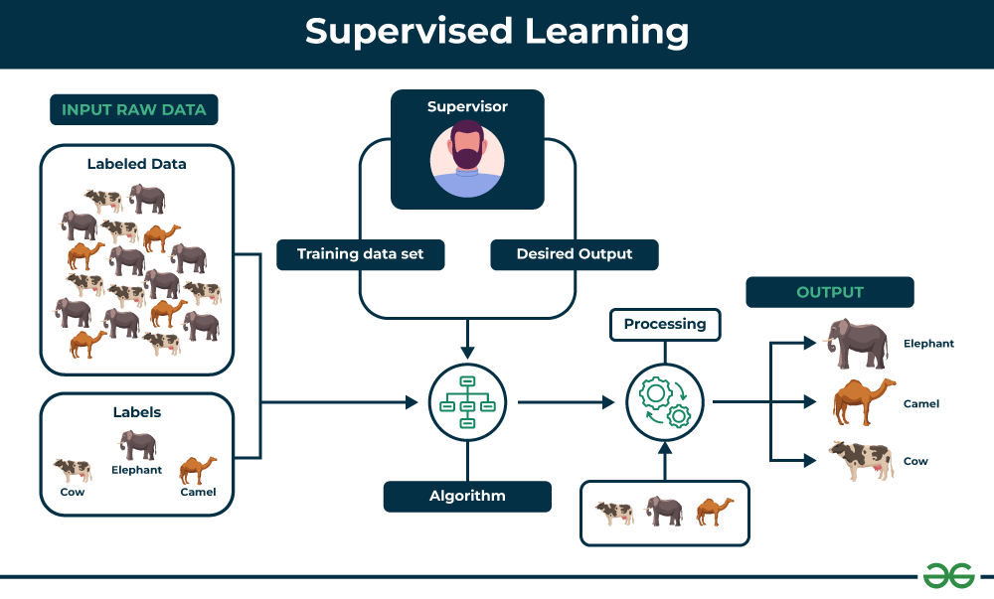

2. Hai loại học máy có giám sát
Tiêu chí | Phân loại | Hồi quy
Mục tiêu | Dự đoán kết quả đầu ra theo danh mục rời rạc | Dự đoán giá trị liên tục (số lượng, giá trị)
Đầu ra | Nhãn (label) thuộc một lớp xác định trước | Một giá trị số thực
Thuật toán | Logistic Regression, Decision Tree, Random Forest, KNN, Naive Bayes, SVM | Linear Regression, Polynomial Regression, Ridge, Lasso, Decision Tree, Random Forest
Đánh giá mô hình | Accuracy, Precision, Recall, F1-score | Mean Squared Error (MSE), Mean Absolute Error (MAE), R²
Ứng dụng | Khi cần phân loại dữ liệu vào nhóm cụ thể | Khi cần dự đoán giá trị số liên tục dựa trên đặc trưng đầu vào
Ví dụ | Email spam/không spam, bệnh/không bệnh, phân loại hình ảnh | Dự đoán giá nhà, doanh số bán hàng, nhiệt độ

3. Nguyên lý hoạt động
Bước | Mô tả chi tiết
1. Tiền xử lý dữ liệu | Thu thập dữ liệu có nhãn, làm sạch, xử lý giá trị thiếu, chuẩn hóa,..
2. Chia tập dữ liệu | - Chia dữ liệu thành dữ liệu huấn luyện (khoảng 80%) và dữ liệu kiểm thử (khoảng 20%).  - Mô hình sẽ học từ dữ liệu huấn luyện và được đánh giá trên dữ liệu kiểm thử.
3. Huấn luyện mô hình | - Chọn thuật toán Machine Learning phù hợp  - Mô hình cố gắng tìm ra quy luật để ánh xạ đầu vào đến đầu ra chính xác.
4. Đánh giá mô hình | Kiểm tra với dữ liệu mới (test) set để đo độ chính xác, sai số.
5. Triển khai trên dữ liệu mới | Áp dụng mô hình đã học để dự đoán nhãn cho dữ liệu chưa từng thấy.

4. Các thuật toán học có giám sát

a. Thuật toán hồi quy
Dùng để dự đoán giá trị liên tục.
Thuật toán | Mô tả
Linear Regression | Mô hình tuyến tính đơn giản, dự đoán giá trị liên tục dựa trên quan hệ tuyến tính giữa biến độc lập và biến phụ thuộc.
Polynomial Regression | Mở rộng Linear Regression bằng đa thức, mô hình hóa quan hệ phi tuyến giữa biến đầu vào và đầu ra.
Stepwise Regression | Lựa chọn biến độc lập theo từng bước (thêm/bớt biến dựa trên tiêu chí thống kê) để tối ưu mô hình.
Decision Tree Regression | Hồi quy dựa trên cây quyết định, chia dữ liệu theo ngưỡng để dự đoán giá trị.
Random Forest Regression | Tổ hợp nhiều cây hồi quy (bagging), giảm nhiễu và tăng độ chính xác.
Support Vector Regression (SVR) | Dựa trên SVM, dùng siêu phẳng để hồi quy, hỗ trợ kernel phi tuyến cho dữ liệu phức tạp.
Ridge Regression | Linear Regression có regularization L2, giúp giảm overfitting khi dữ liệu nhiều biến.
Lasso Regression | Linear Regression có regularization L1, có thể loại bỏ biến không quan trọng để chọn lọc đặc trưng.
ElasticNet Regression | Kết hợp L1 và L2 regularization, cân bằng giữa chọn lọc đặc trưng và giảm overfitting.
Bayesian Linear Regression | Hồi quy tuyến tính dựa trên xác suất Bayes, cho kết quả dưới dạng phân phối với độ tin cậy.

b. Thuật toán phân loại
Phân loại tuyến tính
Thuật toán | Mô tả
Logistic Regression | Phân loại nhị phân/categorical bằng ranh giới tuyến tính.
Linear SVM (kernel = 'linear') | Phân loại bằng siêu phẳng tuyến tính tối ưu.
Single-layer Perceptron | Mạng nơ-ron một lớp, phân loại tuyến tính.
SGD Classifier | Huấn luyện tuyến tính bằng Stochastic Gradient Descent, phù hợp dữ liệu lớn.

Phân loại phi tuyến tính
Thuật toán | Mô tả
K-Nearest Neighbours (KNN) | Phân loại dựa trên láng giềng gần nhất, ranh giới phi tuyến.
Kernel SVM | SVM với kernel phi tuyến (RBF, polynomial), phân loại dữ liệu phức tạp.
Naive Bayes | Phân loại xác suất, giả định đặc trưng độc lập.
Decision Tree Classifier | Phân loại bằng cây quyết định, ranh giới phi tuyến.
Random Forests | Tổ hợp nhiều cây quyết định (bagging), tăng độ chính xác.
AdaBoost | Boosting nhiều mô hình yếu để tạo mô hình mạnh.
Bagging Classifier | Huấn luyện nhiều mô hình trên các mẫu bootstrap, giảm nhiễu.
Voting Classifier | Kết hợp nhiều mô hình bằng cách bỏ phiếu.
Extra Trees Classifier | Rừng cây ngẫu nhiên mở rộng, tăng tính đa dạng.
Multi-layer Artificial Neural Networks | Mạng nơ-ron nhiều lớp, học phi tuyến phức tạp.

